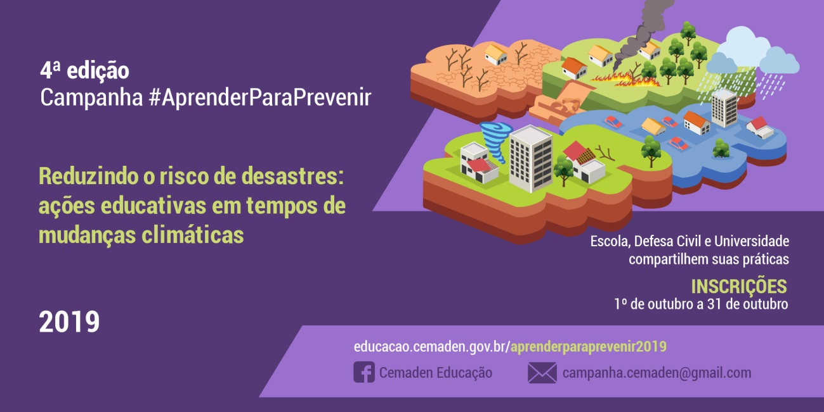
O Programa Cemaden Educação convida Escolas de Ensino Básico, Defesas Civis, Universidades/Institutos Federais de Educação Ciência e Tecnologia para participarem da 4ª edição da Campanha #AprenderParaPrevenir. O período de realização é de 1º de julho a 1º de novembro de 2019.
A Campanha #AprenderParaPrevenir acontece desde 2016 em lembrança ao Dia Internacional da Redução de Desastres Naturais. Ela foi criada para mobilizar as comunidades escolares e incentivá-las a refletir sobre uma temática emergencial das sociedades contemporâneas: os desastres socioambientais.
Este ano a campanha traz uma nova provocação Reduzindo o risco de desastres: ações educativas em tempos de mudanças climáticas, proposto para aumentar a percepção de riscos de desastres socioambientais, em especial nas áreas mais vulneráveis do país. A ideia é de compartilhar projetos/ações educativas locais, envolvendo conhecimentos e saberes sobre as causas e efeitos dos eventos extremos.
É a educação contribuindo para difusão de uma cultura de redução de riscos de desastres em tempos de mudanças climáticas. Para isso, vamos somar esforços na construção e no fortalecimento da proteção das nossas comunidades.
A inscrição de projetos é de 1º a 31/outubro/2019 no site http://educacao.cemaden.gov.br/aprenderparaprevenir2019
Prêmios (sorteio e mérito) – Pluviômetros semiautomáticos, kits educativos e estações meteorológicas didáticas. Serão sorteados entre os projetos que estejam de acordo com Guia de Orientação da Campanha #AprenderParaPrevenir.
Informações: campanha.cemaden@gmail.com

